Norwegen Bodø/Saltstraumen 2007 – Teil III

So wird ein Schuh draus! Endlich anständige Boote. 17,5 Fuß Yamarin mit 60 PS.

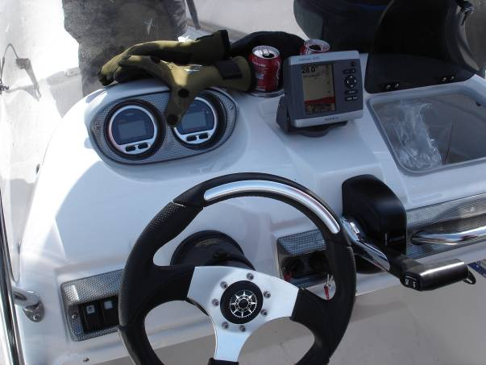

Jetzt kann es endlich richtig losgehen. Ich bin erleichtert, dass wir nicht mehr in diese Nussschalen müssen.

Vernünftiges Material ist eben durch nichts zu ersetzen. Und kaum sind die Boote anständig, kommt prima Wetter auf und die lang ersehnten Fische steigen ein. Von da an habe ich das Gefühl das Blatt wendet sich doch noch. Und so kommt es auch.

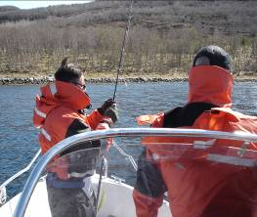
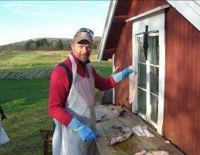

Der vierte Tag bringt den ersehnten großen Fang die Kisten sind voll und wir ziehen den Fischen das Fell über die Ohren. Die Echolote, mit denen die neuen Boote ausgestattet sind, lassen uns zumindest schon mal wissen, wie viel Wasser sich unter dem Kiel befindet und zeigen uns die Fische.

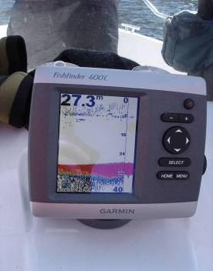

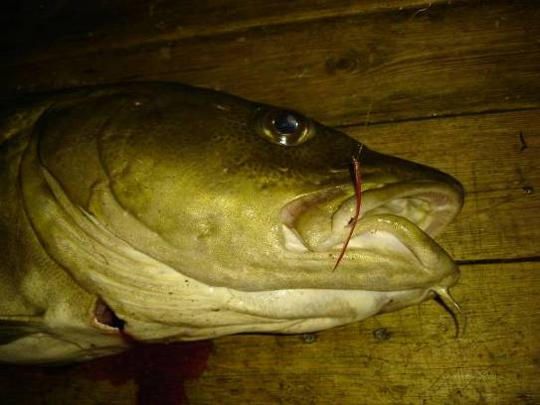

Während dem draußen noch fleißig filetiert wird,
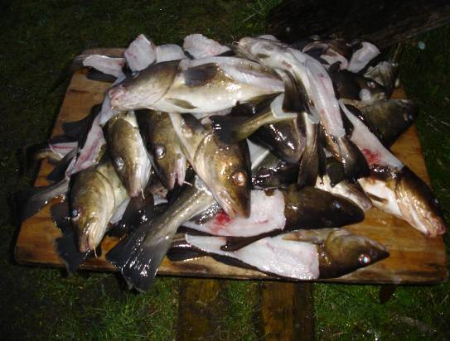
wird drinnen schon lecker gekocht. Die Arbeitsteilung funktioniert.

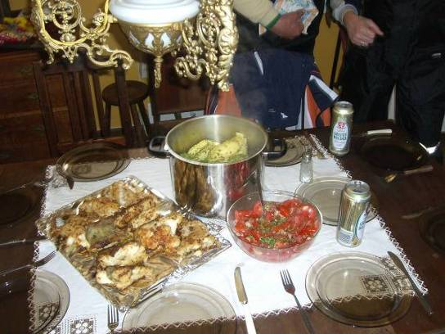

Der einzige gefangene Lumb landet noch am selben Tag auf dem Teller.

In den folgenden Tagen, sind wir mit den Fängen eher mittelmäßig zufrieden. Es steigen viele Köhler von 4 – 6 Kg ein. Doch der Meterdorsch will noch nicht beißen. Wir versuchen es immer wieder unter der Saltstraumenbrücke wenn der große Strom alle 6 Stunden für 30 – 40 Minuten einigermaßen zum Stehen kam. Die Strömung wird sehr schnell wieder stärker und die Bleie erreichen auch bei nur 30 Metern Tiefe kaum noch den Grund. Grund genug für uns wieder die Biege zu machen. Etwas landeinwärts im Skjerstadfjord finden wir schöne Ecken um den Bartrelträgern nachzustellen. Hier wo es etwas windgeschützter ist als auf dem Saltfjord macht es noch mehr Spaß und die Landschaft ist einfach fantastisch. Nach und nach füllen sich die Kisten mit Fisch. Wir kommen also doch noch zu dem erhofften Ergebnis.

Für die Gewässer rund um den Saltstraumen kann ich persönlich nur kräftige Bootsrute mit Pilkern oder Bleien nicht unter 350 gr. – 400 gr. empfehlen. Da die Strömungen teilweise sehr stark sind, kommen die Köder nicht mal in die Nähe des Grundes. Teilweise steht die Schnur waagerecht im Wasser und man hat kaum noch Schur auf der Rolle. An den Fisch kommt man so nicht. Die Stelle um den sog. Rundholmen, ein kleine Insel südlich der Straumenbrücke hat sich als sehr fängig erwiesen. Weiter einwärts in den Skjerstadfjord gibt es noch ein zwei interessante Stellen mit sandigem Boden. Gute Stellen für die Jagd auf Heilbutt.

Ein weiterer Versuch unter der Brücke bringt dann aber doch endlich den ersehnten
Meterdorsch. 1,14 Meter und 22 Pfund bringt der Bursche auf die Waage.

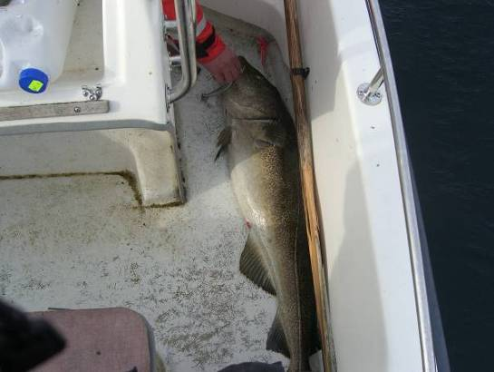
Wir freuen uns über das Ergebnis.

Ende Teil 3

